**Tugas Akhir – Pertemuan 13**

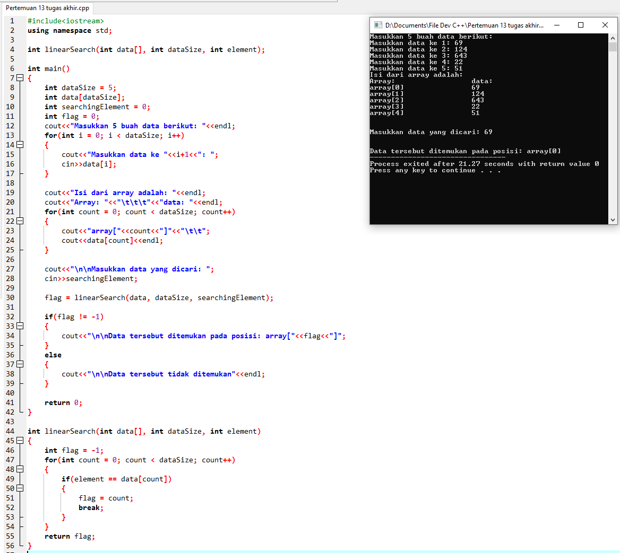

**Source Code:**

#include<iostream>

using namespace std;

int linearSearch(int data[], int dataSize, int element);

int main()

{

int dataSize = 5;

int data[dataSize];

int searchingElement = 0;

int flag = 0;

cout<<"Masukkan 5 buah data berikut: "<<endl;

for(int i = 0; i < dataSize; i++)

{

cout<<"Masukkan data ke "<<i+1<<": ";

cin>>data[i];

}

cout<<"Isi dari array adalah: "<<endl;

cout<<"Array: "<<"\t\t\t"<<"data: "<<endl;

for(int count = 0; count < dataSize; count++)

{

cout<<"array["<<count<<"]"<<"\t\t";

cout<<data[count]<<endl;

}

cout<<"\n\nMasukkan data yang dicari: ";

cin>>searchingElement;

flag = linearSearch(data, dataSize, searchingElement);

if(flag != -1)

{

cout<<"\n\nData tersebut ditemukan pada posisi: array["<<flag<<"]";

}

else

{

cout<<"\n\nData tersebut tidak ditemukan"<<endl;

}

return 0;

}

int linearSearch(int data[], int dataSize, int element)

{

int flag = -1;

for(int count = 0; count < dataSize; count++)

{

if(element == data[count])

{

flag = count;

break;

}

}

return flag;

}

**Kesimpulan:**

Pada pertemuan ke 13 ini saya dapat menarik kesimpulan mengenai searching yaitu, searching adalah proses pencarian suatu elemen di dalam array, ada 2 macam pencarian yaitu pencarian sekuensial (sequential searching) dan pencarian biner (binary searching). Perbedaannya terletak pada keadaan suatu elemen atau data yang berada pada array.Pencarian sekuensial digunakan apabila data dalam keadaan acak atau tidak urut.Sedangkan pencarian biner digunakan pada data yang sudah dalam keadaan urut.

**Pencarian Sekuensial**

Pencarian sekuensial menggunakan prinsip sebagai berikut: data yang ada pada suatu array dibandingkan satu persatuan dengan data yang dicari. Pencarian ini dilakukan dengan melakukan suatu pengulangan dari 1 sampai semua data yang ada.Pada setiap kali pengulangan, dibandingkan data yang posisinya ke-i dengan data yang dicari atau maksud. Apabila sama, maka data tersebut telah ditemukan dan proses pengulangan dihentikan. Sebaliknya, kalau sampai pengulangan selesai dan data yang dicari tidak ditemukan, maka tersebut tidak ada.

**Pencarian Biner**

Pencarian biner adalah sebuah teknik untuk menemukan nilai tertentu dalam sebuah larik (array), dengan menghilangkan setengah data pada setiap langkah, dipakai secara luas tetapi tidak secara ekslusif dalam ilmu komputer. Sebuah pencarian biner mencari nilai tengah (median), melakukan sebuah pembandingan untuk menentukan apakah nilai yang dicari ada sebelum atau sesudahnya, kemudian mencari setengah sisanya dengan cara yang sama. Pencarian biner digunakan pada data yang sudah dalam keadaan urut.